**[ Wybrana strona :** [**https://www.ckzwaw.pl**](https://www.ckzwaw.pl) **]**

WYMAGANIA WCAG, KTÓRYCH **STRONA NIE SPEŁNIŁA**:

1. W połączonych obrazach brakuje tekstu alternatywnego.

( 25 razy )

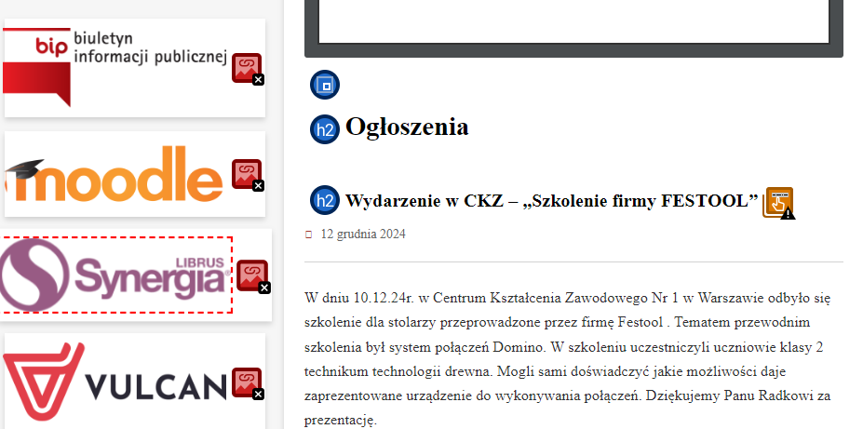

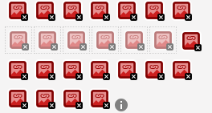

Obraz bez tekstu alternatywnego powoduje *wyświetlenie pustego linku. (Norma: WCAG . . .*

* + 1. *-* Wszelkie treści nietekstowe przedstawione użytkownikowi posiadają swoją tekstową alternatywę, która pełni tę samą funkcję, z wyjątkiem sytuacji opisanych poniżej. *;*

*2.4.4 -* Cel każdego łącza może wynikać z samej treści łącza lub z treści tekstu powiązanego z kontekstem łącza określonym programowo, poza tymi przypadkami, kiedy cel łącza i tak byłby niejasny dla użytkowników. *)*

* + - Co warto zrobić?
* Trzeba dodać odpowiedni tekst alternatywny, który przedstawia treść obrazu i/lub funkcję linku.

1. Pusty przycisk (wersja mobilna apl.)

(1 raz)

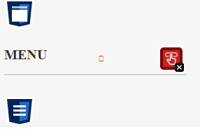

Przycisk jest pusty lub nie ma tekstu wartości. *(Norma: WCAG . . .*

* + 1. *-* Wszelkie treści nietekstowe przedstawione użytkownikowi posiadają swoją tekstową alternatywę, która pełni tę samą funkcję, z wyjątkiem sytuacji opisanych poniżej. *;*

*2.4.4 -* Cel każdego łącza może wynikać z samej treści łącza lub z treści tekstu powiązanego z kontekstem łącza określonym programowo, poza tymi przypadkami, kiedy cel łącza i tak byłby niejasny dla użytkowników. *)*

* + - Co warto zrobić?
* Umieść zawartość tekstową w elemencie <button> lub nadaj elementowi <input> atrybut value.